Отчет об исполнении плана мероприятий
по противодействию терроризму и предупреждению террористических актов в МБОУ «Мочалеевскаяначальная школа-детский сад имени Героя Советского Союза Н.Г.Фазлаева» Дрожжановского муниципального района РТ
за 2021-2022 учебном году

N  п/ п | Мероприятие | Информация об исполнении
1 | Единый республиканский урок в образовательных организациях Республики Татарстан на тему  «Экстремизму - Нет!», приобщенный к Дню солидарности борьбе с терроризмом и 15-летней годовщине трагедии в Беслане | 3 сентября в школе провели единые уроки на тему «Экстремизму - нет!» в рамках акции «Экстремизму - Нет!», приобщенный к Дню солидарности борьбе с терроризмом и 15-летней годовщине трагедии в Беслане. Уроки прошли очень интересно и поучительно, учащиеся узнали много нового о проблемах международного экстремизма и терроризма.  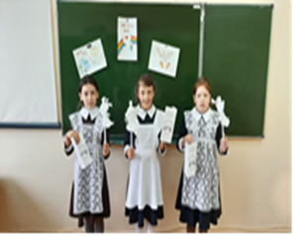
2 | Республиканская акция «Территория мира» | Участники антинаркотического проекта  «Самостоятельные дети» совместно с педагогами приняли активное участие в данном мероприятии. Целью акции являлась развитие толерантного отношения к окружающим, формирование негативного отношения к насилию и агрессии в любой форме.
3 | Проведение фотофлешмоба патриотической направленности в официальных аккаунтах отделов (управлений) образования,  учреждений дополнительного образования, общеобразовательных и профессиональных образовательных организаций в социальных сетях | До начала уроков учащиеся подготовили патриотический флешмоб.
4 | Реализация мероприятий по

 | профилактике распространения экстремистской идеологии с участием активистов детского движения
5 | Проведение в образовательных организациях всех типов: школьных линеек, классных часов с участием сотрудников силовых структур, общественных деятелей,  представителей традиционных религий, тематических конкурсов (стенгазет, сочинений, рисунков), направленных на развитие у обучающихся толерантности в межнациональных и межконфессиональных отношениях, а также на развитие правовой и политической культуры; занятий по профилактике поступления заведомо ложных сообщений об актах  терроризма | Классный час на тему «Экстремизму-Нет!»  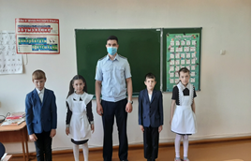
6 | Проведение родительских собраний, совещаний с трудовым коллективом и профилактических мероприятий с обучающимися с разъяснением: порядка действий при обнаружении в сети Интернет контента террористического содержания либо сведений о подготавливаемых к совершению в образовательных учреждениях насильственных преступлений;  алгоритма действий при обнаружении подозрительных лиц и предметов (потенциально - взрывных устройств) http://tatarstan.ru/rus/atk/rek/podpred.ht m;  особенностей поведения при захвате (попытках захвата) в заложники, совершении террористического акта на объектах массового скопления людей  с использованием взрывных  устройств и (или) стрелкового оружия http://tatarstan.ru/rus/atk/rek/z.htm . | 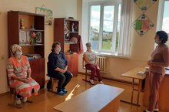  Проведено родительское собрание, 10.09.2019 года, с ознакомлением родителей порядком действий при обнаружении в сети Интернет, алгоритмом действий при обнаружении подозрительных лиц и предметов.
7 | Тренировки персонала по действиям в случае возникновения чрезвычайных ситуаций на объектах с массовым  пребыванием людей | Эвакуация по пожарной безопасности в школе.

8 | Рабочие совещания, беседы (лекции) | Проведено рабочее совещание по
 | по профилактике распространения | профилактике терроризма и экстримизма с
 | экстремистской идеологии среди | сотрудниками общеобразовательного
 | студентов, укрепления | учреждения
 | антитеррористической защищенности
 | образовательных организаций с
 | руководством образовательных
 | организаций высшего образования,
 | профессиональных образовательных
 | организаций и общеобразовательных
 | организаций, преподавателями и
 | студенческим активом по вопросам
 | организации работы

Директор школы : Г.Ш.Халитова

